ChatMT安装使用说明

1. 首先安装插件依赖项

浏览器webview2运行时插件

<https://msedge.sf.dl.delivery.mp.microsoft.com/filestreamingservice/files/f2910a1e-e5a6-4f17-b52d-7faf525d17f8/MicrosoftEdgeWebview2Setup.exe>

c++运行时插件

<https://aka.ms/vs/17/release/vc_redist.x64.exe>

net8运行时插件

<https://builds.dotnet.microsoft.com/dotnet/aspnetcore/Runtime/8.0.19/dotnet-hosting-8.0.19-win.exe>

1. 接下来安装软件,安装使用过程中,可能碰到360等安全软件拦截,点击允许,或者 暂时退出安全软件,

从github上下载安装

<https://github.com/rainandstorm/ChatMT>

1. 进入登录界面,点击设置,进入vpn代理设置,里面有设置说明

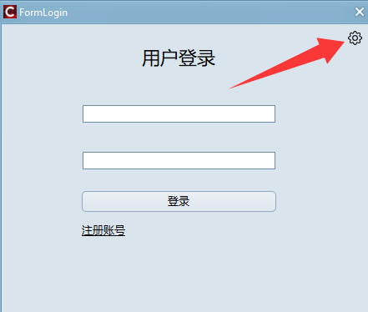

1. 点击登录界面的注册账号,注册一个新账号,用邮箱注册
2. 进入之后,看到如下的界面,右边是功能选择区域,

默认进入telegram的登录界面,您可以选择您自己正在使用的聊天软件来登录.

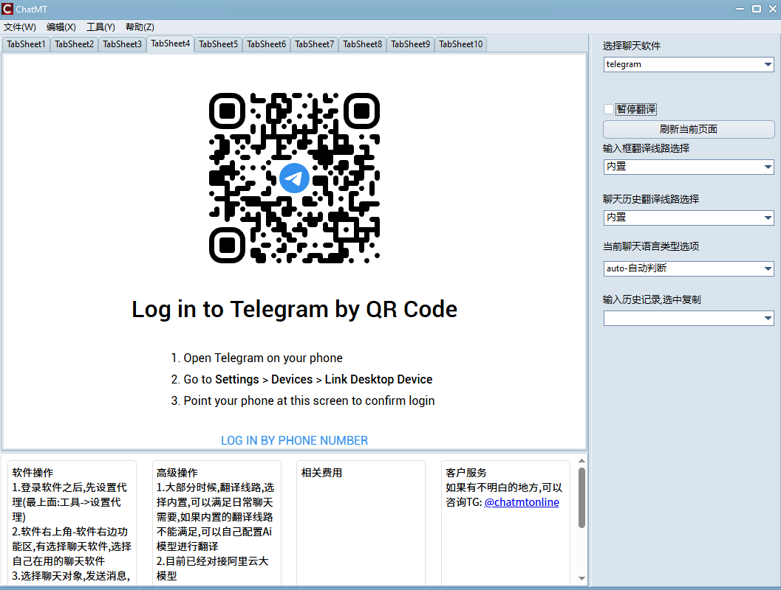

1. 翻译线路, 默认是内置的翻译线路,同时也对接了阿里云ai翻译模型

可以在最上面 工具->设置翻译api 来配置翻译模型,(需要自行到相关网站开通 api服务)

1. 选择聊天对象,发送消息,会暂停几秒钟,正在翻译,翻译完成会自动发送消息

备注:大部分时候,会自动识别当前聊天的语言类型,如果不能识别,可以手动选择(软件右边功能区下拉框)